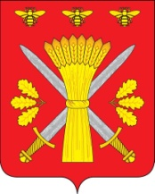

**РОССИЙСКАЯ ФЕДЕРАЦИЯ**

**ОРЛОВСКАЯ ОБЛАСТЬ**

**ТРОСНЯНСКИЙ РАЙОННЫЙ СОВЕТ НАРОДНЫХ ДЕПУТАТОВ**

**РЕШЕНИЕ**

от 4 октября 2016 года № 5

с.Тросна

Принято депутатами районного

Совета народных депутатов

пятого созыва.

О прекращении полномочий

Главы Троснянского района

Согласно Уставу Троснянского района, Федеральному закону « Об общих принципах организации местного самоуправления в Российской Федерации» от 6.10.2003 года № 131-ФЗ и на основании избрания Главы Троснянского района (решения РСНД № 3 от 4.10.2016 года), Троснянский районный Совет народных депутатов РЕШИЛ:

1.Прекратить полномочия Главы Троснянского района Миронова В.И. в связи с вступлением в должность вновь избранного Главы Троснянского района.

2.Настоящее решение вступает в силу со дня его подписания.

Председатель В.И.Миронов

Троснянского районного Совета

народных депутатов